Przedmiot: „Prace pomocnicze w obiektach świadczących usługi gastronomiczne”
Temat: Ręczny sprzęt porządkowy.
Nauczyciel: Sylwia Szmajda
Klasa: IA, IB Szkoła Branżowa I stopnia
Na podstawie prezentacji multimedialnej ( w załączniku) zapoznaj się z materiałem nauczenia i wykonaj notatkę do zeszytu przedmiotowego.
W przyszłym tygodniu przeprowadzimy pierwszą próbną lekcję online za pomocą programu zoom Meeting ID 437-722-2327. Szczegóły podam w poniedziałek. W razie wątpliwości proszę o kontakt przez Messenger lub e- mail.
Zadanie do wykonania podaję poniżej.
MIKROFIBRA
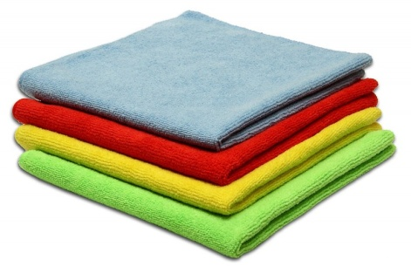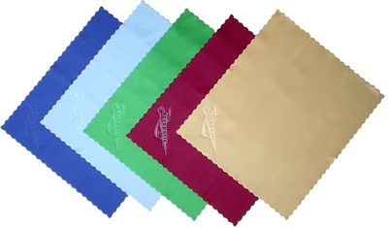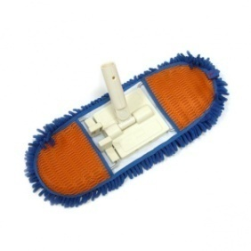
MIKROFIBRA – jest to specjalny, powstały przy użyciu nowoczesnych technologii, typ mikrowłókna składający się z odpowiedniej mieszanki bardzo cienkich włókien poliestrowych i poliamidowych (nylon). Otrzymane w ten sposób mikrowłókna są 10 razy cieńsze niż jedwab, a do 30 razy cieńsze od bawełny, 40 razy cieńsze od wełny i aż 100 razy cieńsze od ludzkiego włosa. Charakteryzują się wysoka wytrzymałość, trwałość i odporność na spieranie nawet przy wielokrotnym praniu. Tkaniny z mikrowłókien są niezwykle miękkie, lekkie, sprężyste i przyjemne w dotyku sprawiają, że klienci tak często szukają i wybierają takie właśnie rozwiązanie. Każdy kto choć raz spotka się z takim poszyciem np. w kołdrze docenia jego zalety. Mikrofaza - stanowi syntetyczną imitację jedwabiu czy satyny. Kołdra obszyta mikrofazą jest bardzo miękka oraz podatna na dopasowanie się i przyleganie "przytulanie". W czasie snu nie musimy się więc martwić o szpary przez które wieje na nas chłodne powietrze. Osoby który nigdy nie miały okazji zobaczyć tego typu tkanin mają obawy czy materiał nie jest śliski i sztuczny. Nic bardziej mylnego - mikrofaza/mikrfibra jest czymś zupełnie odległym od śliskich sztucznych nylonów. jest w 100% oddychająca. Przez mikrofazę nie przenikają roztocza ani ich odchody dlatego jest tak chętnie kupowana przez alergików oraz osoby o wrażliwej skórze. Dzięki swej strukturze nie "łapie" kurzu. Mikrofaza nie powoduje alergii i podrażnień skóry.
LEN I BAMBUS
Włókna bambusa stanowią bazę nowego typu materiałów tekstylnych przyjaznych dla środowiska. To właśnie z nich produkowane są ściereczki antybakteryjne. Ten innowacyjny wyrób znakomicie sprawdza się w każdej wymagającej czystości sytuacji. Podczas przygotowywania posiłków powstaje najwięcej zabrudzeń i nieczystości. Plamy, zacieki, okruchy, resztki pożywienia - to wszystko trzeba szybko usunąć. Wszędzie tam, gdzie coś się wyleje, wykipi lub zabrudzi z pomocą przyjdą ściereczki z tych włókien. Ściereczki wykonane z włókna bambusowego są 4 razy bardziej chłonne niż bawełna. Doskonale pochłaniają wilgoć, równie łatwo ją odparowują. Dzięki swojej wyjątkowej miękkości nadają się do czyszczenia każdego rodzaju powierzchni. Bambus zawiera naturalny składnik antybakteryjny i bakteriostatyczny, nie rozwijają się w nim drobnoustroje, co zapobiega powstawaniu niemiłego zapachu. Dzięki temu ściereczki dłużej pozostają świeże, nawet po dwóch tygodniach użytkowania. Uprawa bambusa jest w całości ekologiczna, nie wymaga nawozów, dzięki czemu produkowane z niego ściereczki nie uczulają, nie powodują alergii i są całkowicie przyjazny dla środowiska. Począwszy od ekologicznej uprawy, poprzez bezpieczny dla środowiska proces pozyskiwania włókna, na procesie biodegradacji skończywszy.
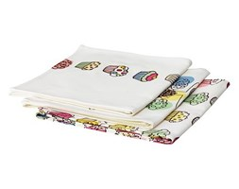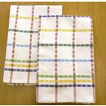
Zadanie.
Z powyższego tekstu wypisz zalety włókien z mikrofibry oraz lnu i bambusa.
Wykonane zadanie proszę wysłać na adres e- mail: sylwia.szmajda@sosw.swiebodzin.pl do dnia 25.03.2020 r.

